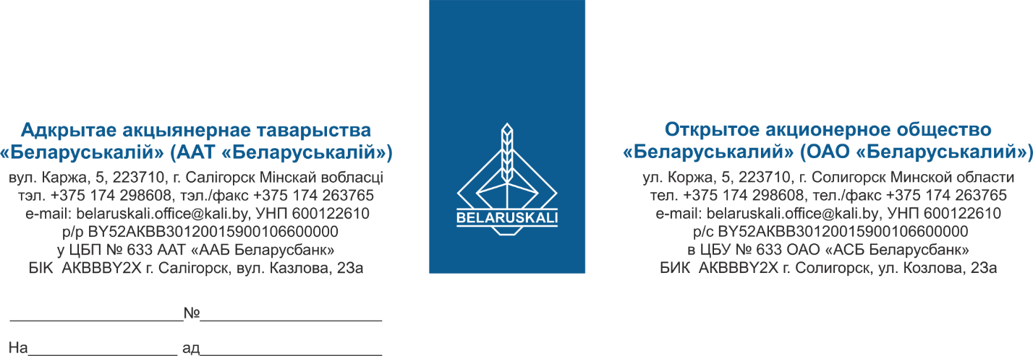

Руководителю предприятия

(по списку)

Касается закупки материалов

ОАО «Беларуськалий» приглашает Вас принять участие в процедуре оформления конкурентного листа по закупке БРУСА ж/б для стрелочных переводов тип Р65 марки 1/9 (согласно техническому заданию).

Для участия необходимо предоставить документы, указанные в Приглашении к закупке.

Необходимые для участия документы и подробные условия проведения процедуры оформления конкурентного листа размещены на сайте [www.belaruskali.by](http://www.belaruskali.by).

Зам. начальника УМТО А.Р.Демешко

Синкевич 80174298990